NIT: GUGALNICE
- Obiskujete igrišča? S katerimi igrali se tam srečate? Kaj imate najraje? Koliko se jih pa lahko guga na gugalnici? Glede na število otrok, ki se lahko gugajo, poznamo kakšne gugalnice? GUGALNICA NIHAJKA ali GUGALNICA PREVESNICA. Se vam je že pripetila kakšna nezgoda, ko ste se gugali?

- Oglej si: http://www.iucbeniki.si/nit5/1388/index.html

- Poznamo tudi viseče gugalnice. Jih imate tudi doma? Pri visečih gugalnicah je potrebno, da nas nekdo potisne, ali pa to storimo sami, tako da se nagibamo naprej in nazaj. Visečim gugalnicam pravimo gugalnice nihalke, ker pri guganju nihajo. Da se gugalnica ne bi ustavila, jo je treba stalno potiskati. Za začetek nihanja je potreben sunek.

- V U/66, 67 si preberi in oglej, kako je gugalnica nihalka sestavljena.

- Naredi zapis v zvezek:

Gugalnica nihalka

- Visečim gugalnicam pravimo gugalnice nihalke, ker pri guganju nihajo. Da se gugalnica ne bi ustavila, jo je treba stalno potiskati. Za začetek nihanja je potreben sunek. Na podoben način niha tudi stenska ura ali zvon.

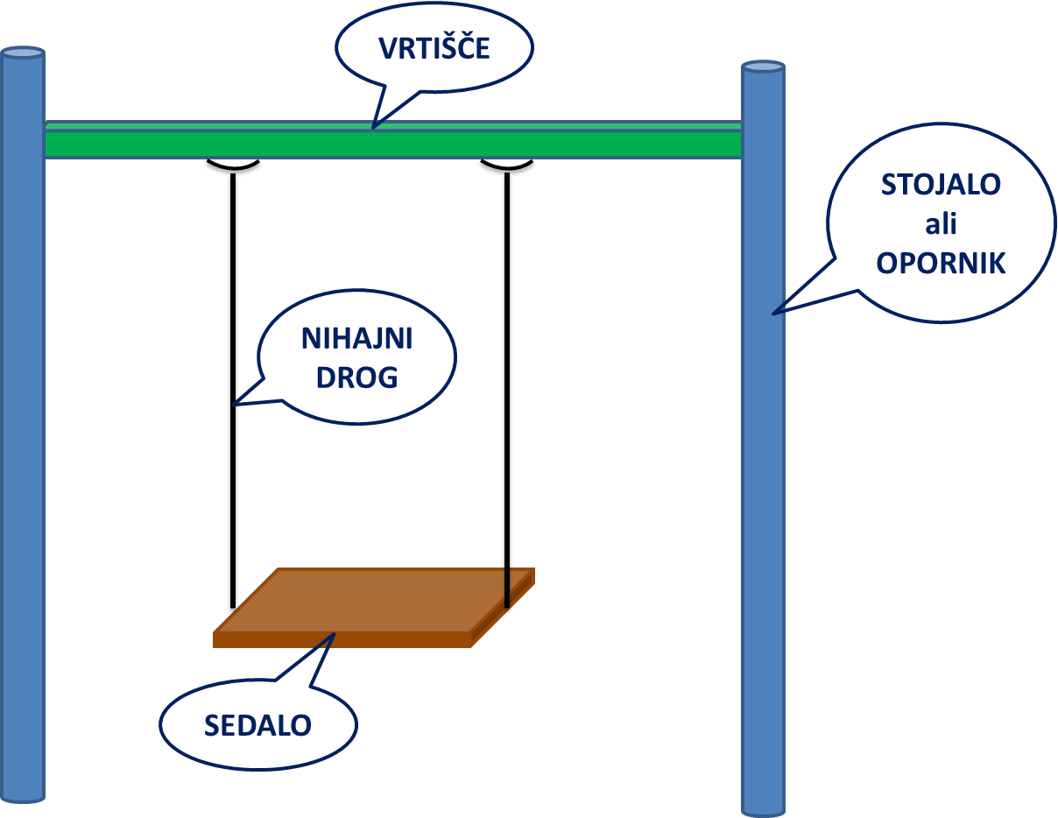

- SESTAVNI DELI:
- Palico, na kateri je obešeno sedalo, imenujemo nihajni drog, zato ker niha. Gugalnica ima dva nihajna droga.
- Oba nihajna droga sta povezana s palico, ki se vrti v cevi na stojalu. Palico imenujemo os ali vrtišče.
- Sedalo je lahko lesena deska, avtomobilska zračnica ali kaj podobnega.
- Gugalnica mora trdno stati na tleh, zato mora biti stojalo močno in zabetonirano v tla.

